МИНИСТЕРСТВО ОБРАЗОВАНИЯ И НАУКИ РОССИЙСКОЙ ФЕДЕРАЦИИ МОСКОВСКИЙ ФИЗИКО-ТЕХНИЧЕСКИЙ ИНСТИТУТ
(НАЦИОНАЛЬНЫЙ ИССЛЕДОВАТЕЛЬСКИЙ ИНСТИТУТ)
ФИЗТЕХ-ШКОЛА ЭЛЕКТРОНИКИ, ФОТОНИКИ
И МОЛЕКУЛЯРНОЙ ФИЗИКИ

Лабораторная работа 3.6.1

Спектральный анализ электрических сигналов

выполнил студент 2 курса
группы Б04-006
Белостоцкий Артемий

Долгопрудный, 2021

Цель работы.
Изучить спектральный состав периодических электрических сигналов

В работе используются.
Анализатор спектра (аналоговый или цифровой), генератор прямоугольных импульсов и сигналов специальной формы, осциллограф.

Теоретические сведения.
В работе изучается спектральный состав периодических электрических сигналов различной формы: последовательности прямоугольных импульсов, последовательности цугов и амплитудно-модулированных гармонических колебаний. Спектры этих сигналов наблюдаются с помощью анализатора спектра и сравниваются c рассчитанными теоретически.
Периодическая функция может быть представлена в виде бесконечного ряда гармонических функций — ряда Фурье:
или
Здесь 𝜔0 = 2𝜋/𝑇, где 𝑇 — период функции 𝑓(𝑡). Коэффициенты {𝑐𝑛} могут быть найдены по формуле

Наборы коэффициентов разложения в комплексной {𝑐𝑛} и действительной {𝑎𝑛,𝜙𝑛} формах связаны соотношением:

В качестве простейшего спектрального анализатора можно использовать высокодобротный колебательный контур с подстраиваемой ёмкостью или индуктивностью, рис. 1. Такой контур усиливает те гармоники входного сигнала 𝑓(𝑡), частота которых близка к резонансной 𝜈₀ = 1/(2𝜋√(𝐿𝐶)) и практически не реагирует на частоты, далёкие от 𝜈₀.

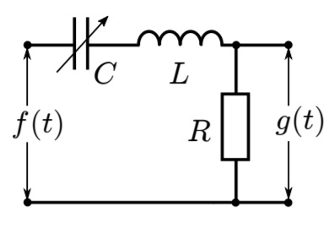
Рис.1.Колебательный контур как узкополосный фильтр

С точки зрения преобразования гармоник колебательный контур является узкополосным ф с шириной полосы пропускания порядка ∆𝜈 ∼ 𝜈0/𝑄, где 𝑄 = 1/𝑅 √︁ (𝐿/𝐶) ≫ 1 — его добротность. Амплитуда колебаний в контуре пропорциональна амплитуде |𝑐(𝜈₀)| гармоники в спектре функции 𝑓(𝑡), частота которой совпадает с 𝜈₀. Таким образом, меняя резонансную частоту контура, можно «просканировать» весь спектр входного сигнала.

Экспериментальная установка.
У описанной выше схемы есть существенный недостаток: при изменении 𝐿 или 𝐶 меняется также и добротность, а значит, и ширина полосы пропускания. Кроме того, проще изготовить высокодобротный контур с фиксированными параметрами, нежели с настраиваемой частотой. В связи с этим, как правило, для фильтрации сигнала применяется другая схема
Исследуемый сигнал 𝑓(𝑡) и синусоидальный сигнал от вспомогательного генератора, называемого в таких системах гетеродином, подаются на вход смесителя. Смеситель — элемент, преобразующий колебания с частотами 𝜈1 и 𝜈2 в колебания на комбинированных частотах: 𝜈1 + 𝜈2 и 𝜈1 − 𝜈2. «Разностный» сигнал смесителя поступает на фильтр — высокодобротный колебательный контур, настроенный на некоторую фиксированную резонансную частоту 𝜈₀. Таким образом, если 𝑓(𝑡) содержит гармонику 𝜈 = 𝜈_{гет} − 𝜈₀ (𝜈_{гет} — частота гетеродина), она будет усилена, а отклик будет пропорционален её амплитуде.

Отметим, что смешение частот исследуемого сигнала и частоты гетеродина лежит в основе большинства современных радиоприёмных устройств — супергетеродинов.
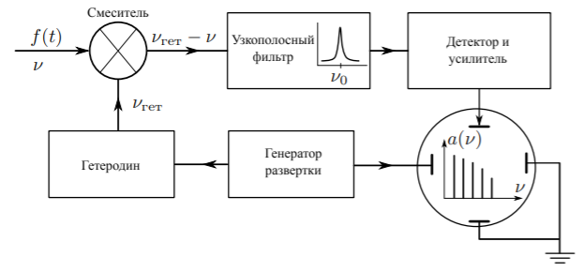

Рис.2.Структурная схема анализатора спектра

Исследование спектра периодической последовательности прямоугольных импульсов.
Экспериментальная установка для исследования спектра периодической последовательности прямоугольных импульсов представлена на рис.3. Сигнал в выхода генератора прямоугольных импульсов Г5-54 подается на вход анализатора спектра и одновременно — на вход Y осциллографа. С генератора импульсов на осциллограф подается также сигнал синхронизации, запускающий ждущую развертку осциллографа. При этом на экране осциллографа можно наблюдать саму последовательность прямоугольных импульсов, а на экране ЭЛТ анализатора спектра — распределение амплитуд спектральных составляющих этой последовательности
В наблюдаемом спектре отсутствует информация об амплитуде нулевой гармоники, т.е о величине постоянной составляющей; ее местоположение (начало отсчета шкалы частот) отмечено небольшим вертикальным выбросом

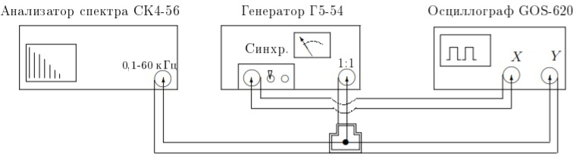
Рис.3. Схема для исследования спектра периодической последовательности прямоугольных импульсов
Установим на анализаторе спектра режим работы с однократной разверткой и получим на экране спектр импульсов с параметрами f_{повт} = 1 кГц; τ = 25 мкс; частотный масштаб m_{x} = = 5 кГц/дел
Проанализируем, как меняется спектр при изменении τ и f_{повт}:
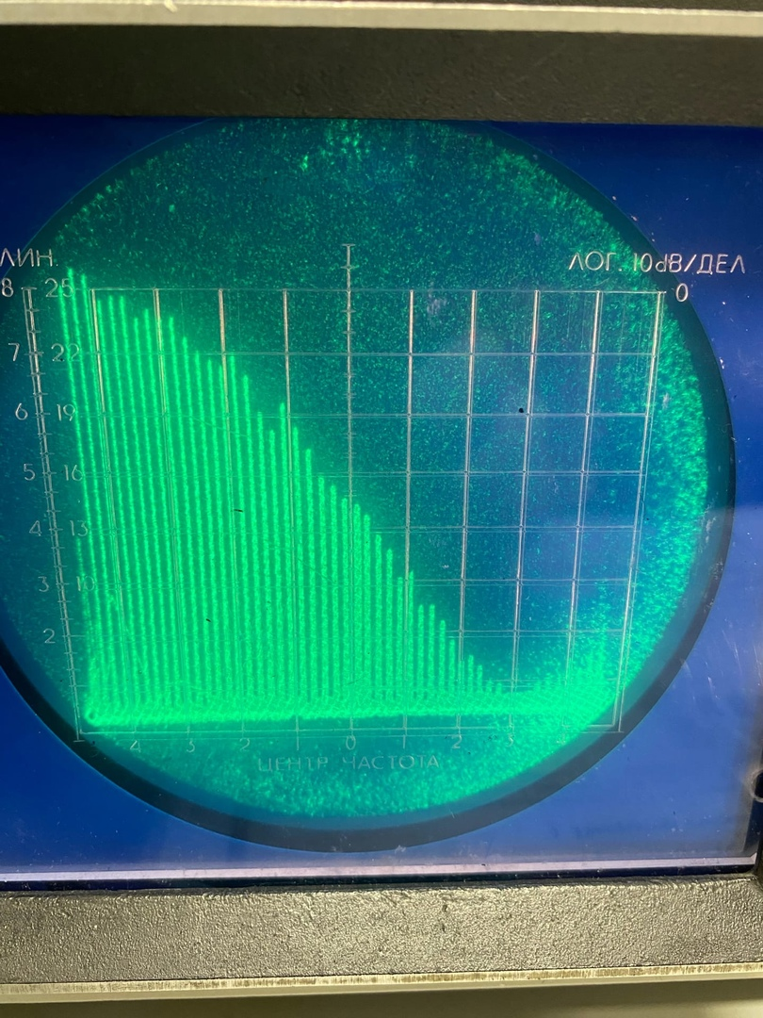  Рис.4. f_{повт} = 1 кГц; τ = 25 мкс | 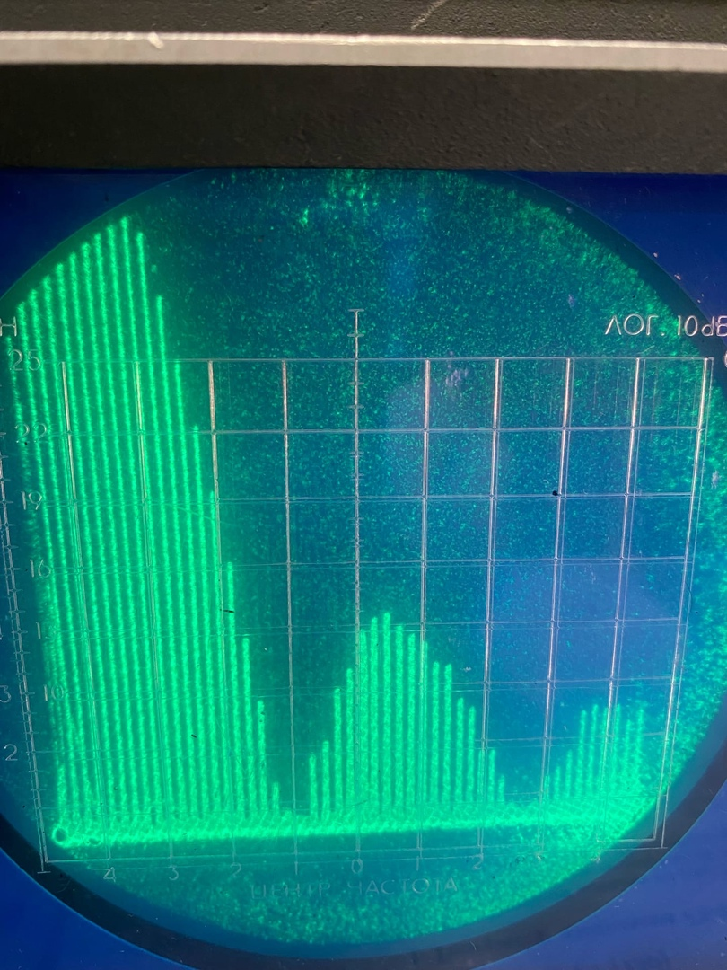  Рис.5. f_{повт} = 1 кГц; τ = 50 мкс

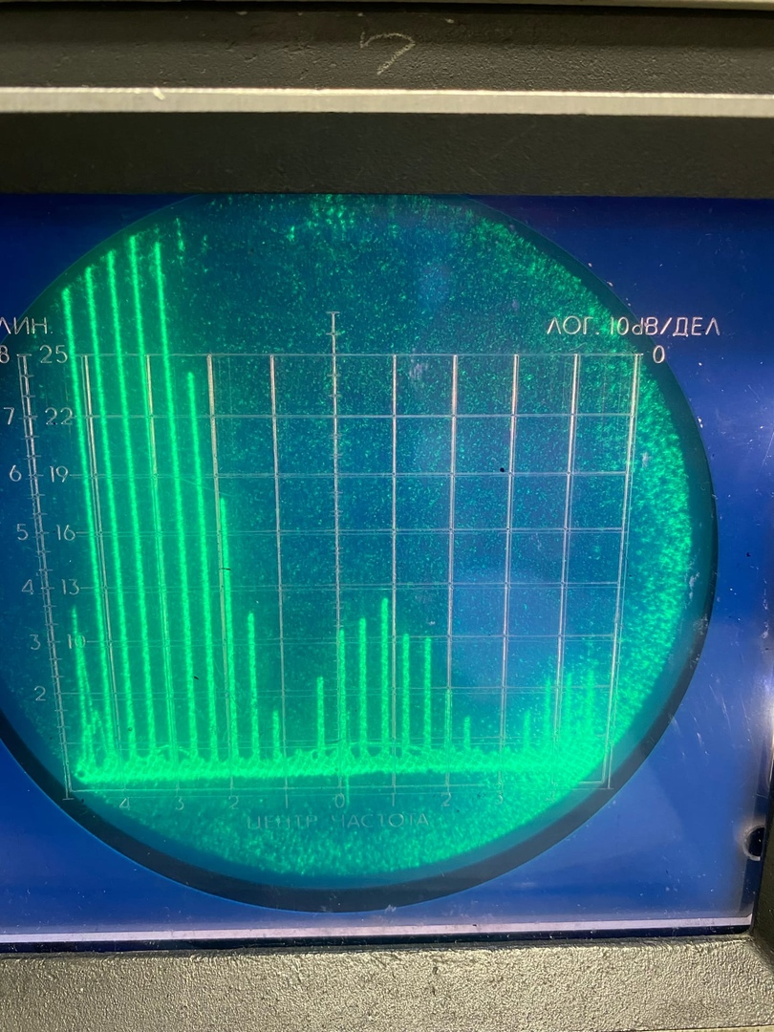  Рис.6. f_{повт} = 2 кГц; τ = 50 мкс | 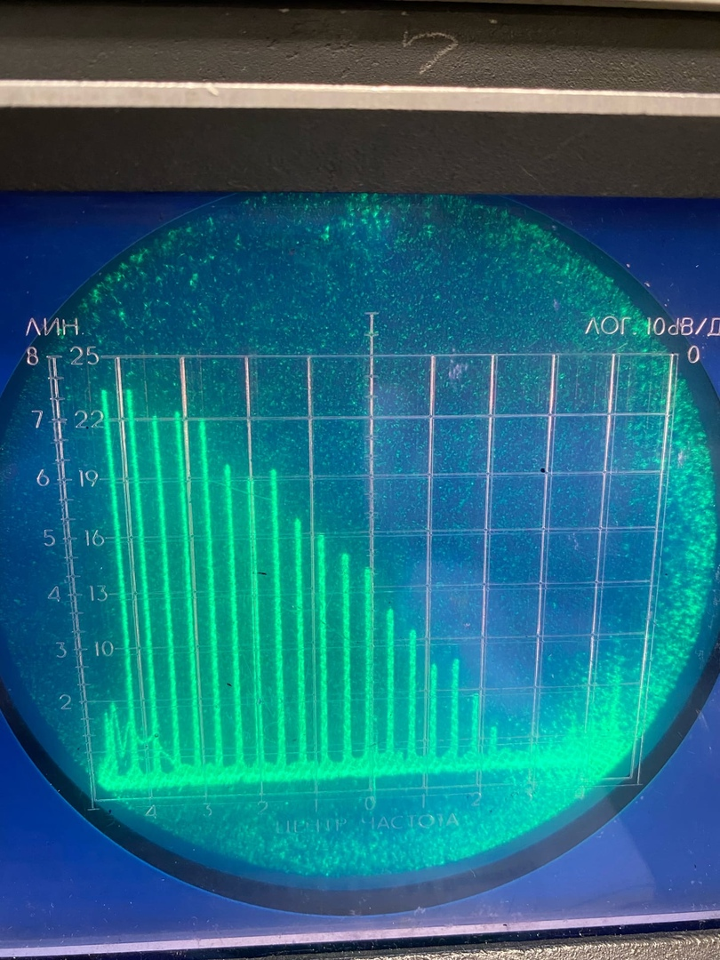  Рис.7. f_{повт} = 2 кГц; τ = 25 мкс

Проведем измерения зависимости ширины спектра от длительности импульса Δν(τ) при увеличении τ от 25 до 200 мкс, данные занесем в Таблицу 1:
Таблица 1
τ, мкс | 25 | 50 | 80 | 120 | 150 | 180 | 200
1/τ , мкс⁻¹ | 0,04 | 0,02 | 0,0125 | 0,0083 | 0,0067 | 0,0056 | 0,005
X, дел | 8 | 3,5 | 2,5 | 1 | 0,7 | 0,5 | 0,25
Δν, ГГц | 0,04 | 0,0175 | 0,0125 | 0,005 | 0,0035 | 0,0025 | 0,00125

Построим график Δν(1/τ) по данным Таблицы 1, учитывая что σ(Δν) = 0,0025 ГГц.

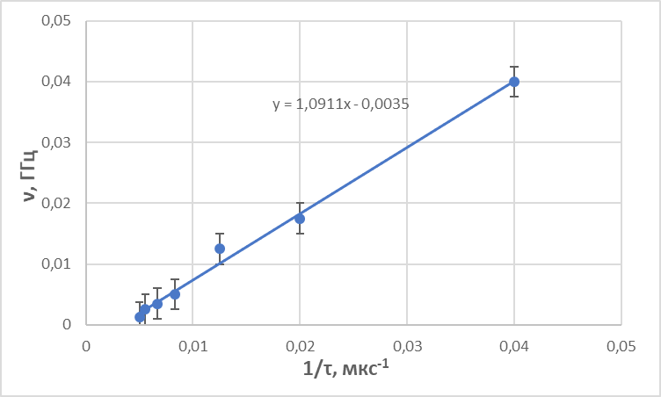
Рис.8.Зависимость Δν(1/τ)
По МНК найдем коэффициент наклона прямой и оценим его погрешность:

Следовательно, получили соотношение:

Исследование спектра периодической последовательности цугов гармонических колебаний.
Исследование спектра периодически чередующихся цугов гармонических колебаний проводится по схеме, изображенной на рис.9. Генератор Г6-34 вырабатывает синусоидальные колебания высокой частоты. На вход АМ (амплитудная модуляция) генератора Г6-34 подаются прямоугольные импульсы с генератора Г5-54 и синусоида модулируется - «нарезается» на отдельные куски — цуги. Эти цуги с выхода генератора Г6-34 поступают на вход спектроанализатора и одновременно на вход Y осциллографа. Сигнал синхронизации подается на осциллограф с генератора импульсов.
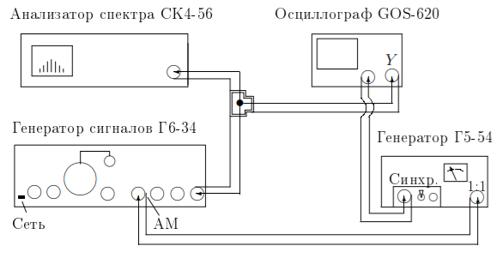
Рис.10. Схема исследования спектра периодической последовательности цугов высокочастотных колебаний
Установим несущую частоту ν₀ = 25 кГц и проанализируем как меняется спектр при изменении ν₀ и τ:
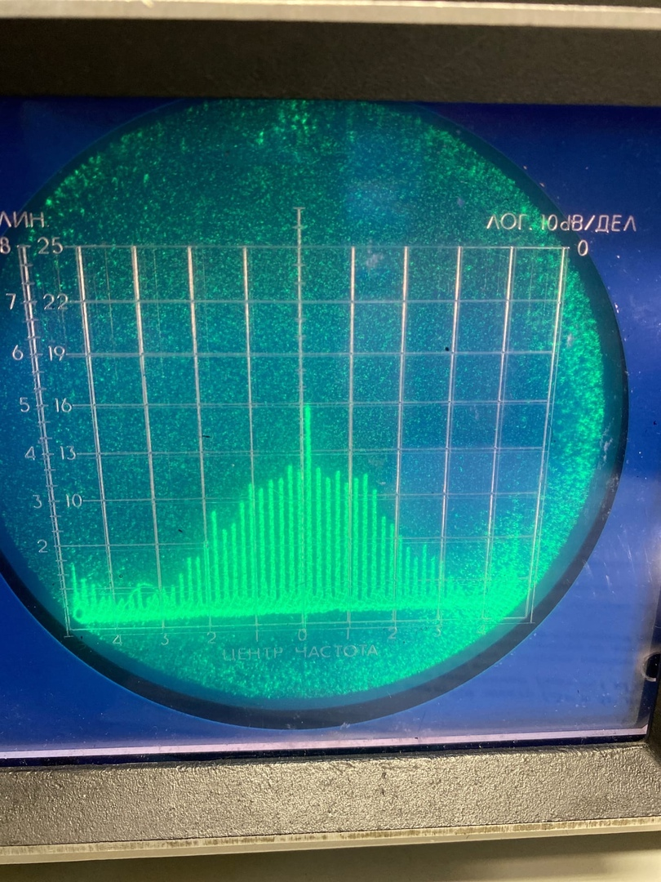  Рис.11. τ = 50 мкс; ν₀ = 25 кГц | 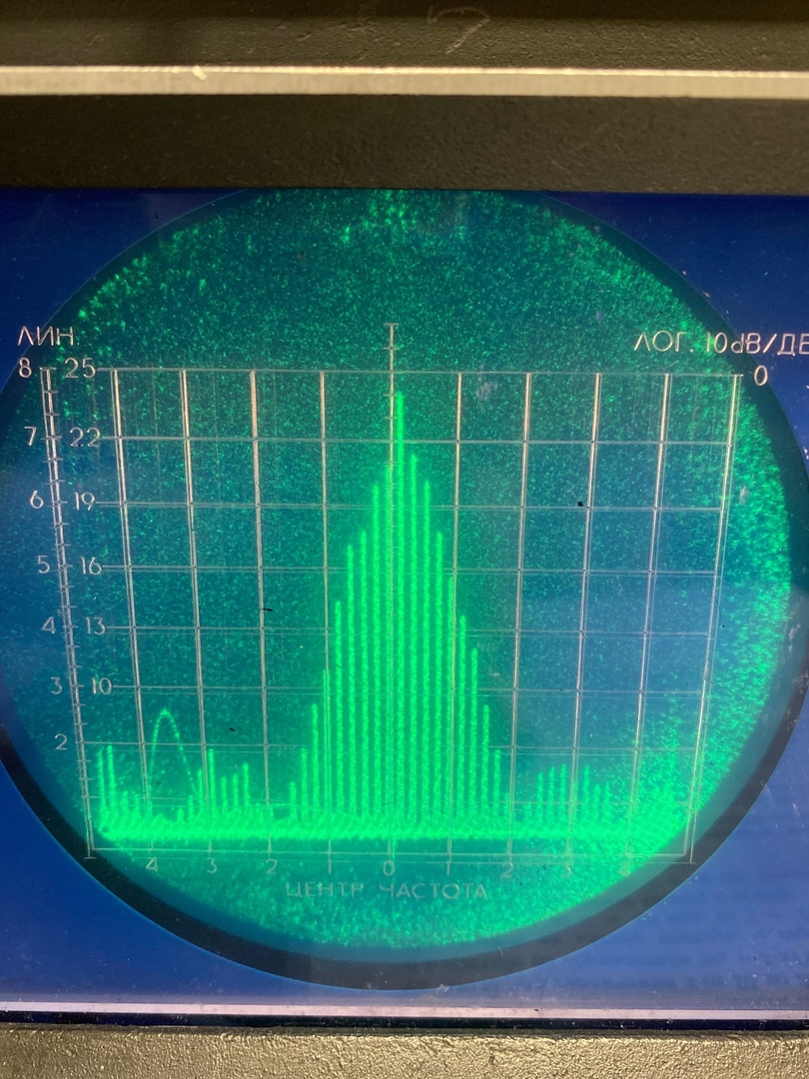  Рис.12. τ = 100 мкс; ν₀ = 25 кГц
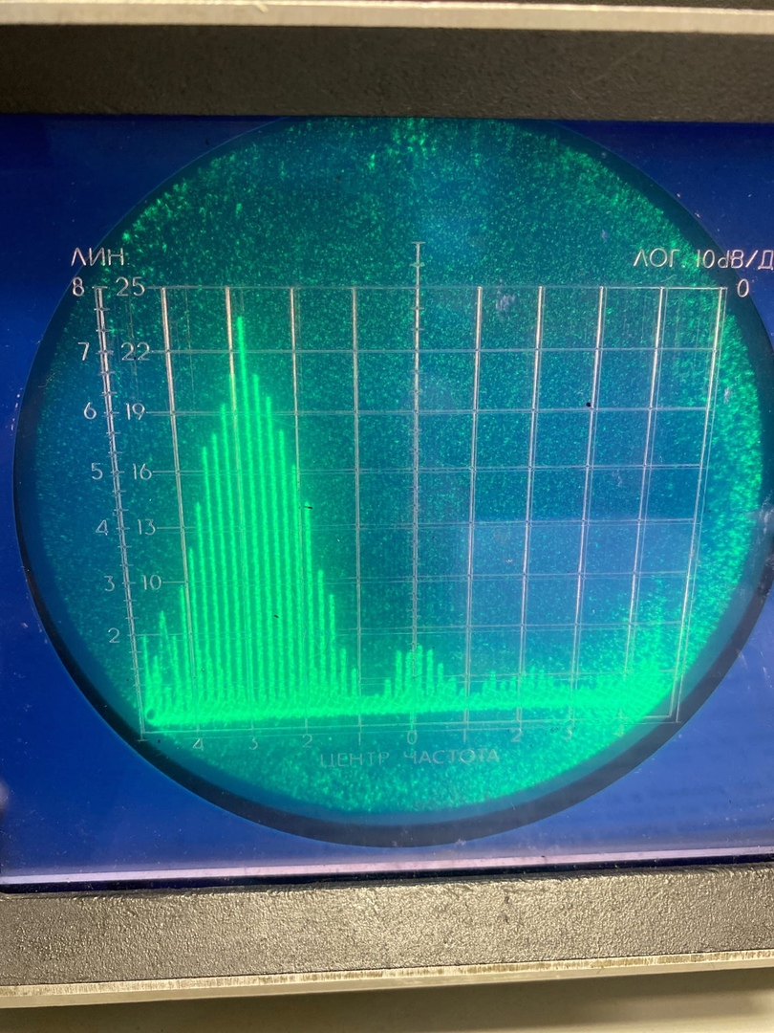  Рис.13. τ = 100 мкс; ν₀ = 10 кГц | 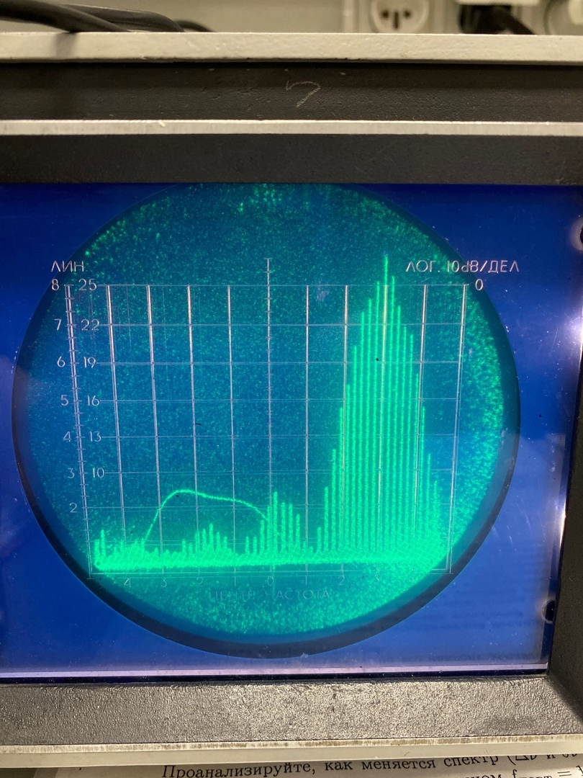  Рис.14. τ = 100 мкс; ν₀ = 40 кГц

При фиксированной длительности импульсов τ = 50 мкс исследуем зависимость расстояния δν между соседними спектральными компонентами от частоты повторения импульсов f_{повт}, данные занесем в Таблицу 2:
Таблица 2
δν, дел | 1 | 1,7 | 2 | 1 | 3 | 4 | 4,2
m_{x,} кГц/дел | 2 | 2 | 2 | 5 | 2 | 2 | 2
δν, кГц | 2 | 3,4 | 4 | 5 | 6 | 8 | 8,4
f_{повт}, кГц | 2 | 3 | 4 | 5 | 6 | 7 | 8

По данным Таблицы 2 построим график зависимости δν(f_{повт}), учитывая что σ(δν) = = 0,5 дел:
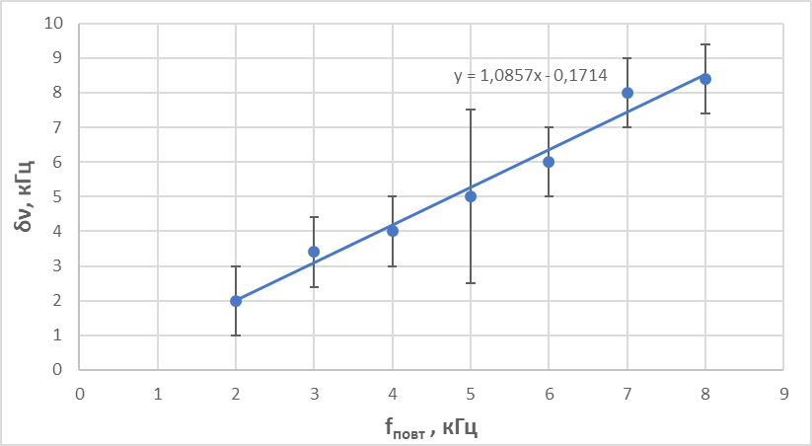
Рис.15.Зависимость δν(f_{повт})
По МНК найдем коэффициент наклона прямой и оценим его погрешность:

Исследование спектра гармонических сигналов, модулированных по амплитуде.
Схема для исследования амплитудно-модулированного сигнала представлена на рис.16. В генератор сигналов встроен модуляционный генератор, который расположен в левой части Г6-34. Синусоидальный сигнал с частотой модуляции f_{мод} = 1 кГц подается с модуляционного генератора на вход АМ (амплитудная модуляция) генератора, вырабатывающего синусоидальный сигнал высокой частоты (частота несущей ν₀ = 25 кГц). Амплитудно-модулированный сигнал с основного выхода поступает на осциллограф и на анализатор спектра.
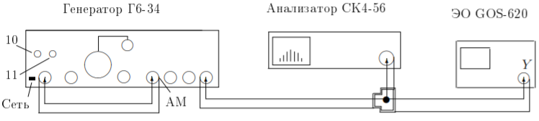
Рис.16.Схема для исследования спектра высокочастотного гармонического сигнала, промодулированного по амплитуде низкочастотным гармоническим сигналом
Изменяя глубину модуляции, исследуем зависимость отношения амплитуды боковой линии спектра к амплитуде основной линии (a_{бок}/a_{осн}) от глубины модуляции m, для расчета глубины модуляции будем измерять максимальную и минимальную амплитуды на экране осциллографа, данные занесем в Таблицу 3:
Таблица 3
а_{бок}, дел | 11 | 7 | 0 | 8 | 8 | 10
а_{осн}, дел | 18 | 18 | 19 | 19 | 18 | 18
А_{max}, дел | 17 | 12,5 | 4 | 5 | 14 | 15
A_{min}, дел | 0 | 4 | 4 | 1,5 | 2 | 1
m | 1 | 0,515 | 0 | 0,538 | 0,75 | 0,875
a_{бок} / а_{осн} | 0,611 | 0,389 | 0 | 0,421 | 0,444 | 0,556
σ(m) | 0,05 | 0,03 | 0 | 0,079 | 0,043 | 0,048
σ(a_{бок} / а_{осн}) | 0,098 | 0,089 | 0 | 0,086 | 0,091 | 0,095

, где σ(a_{бок}) = σ(a_{осн}) = 0,5 дел = σ(A_{max}) = σ(A_{min}).

По данным Таблицы 3 построим график зависимости a_{бок}/a_{осн}(m):
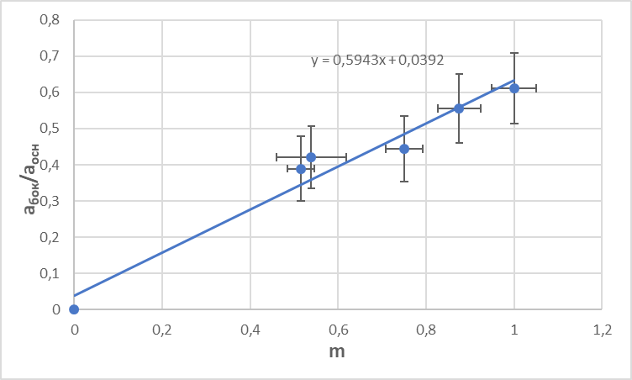
Рис.17.График зависимости a_{бок}/a_{осн}(m)

По МНК найдем коэффициент наклона прямой и оценим его погрешность:

, что на 6% отличается от рассчитанного теоретически значения

Выводы.
1.Изучили возможности синтезирования периодических электрических сигналов при ограниченном наборе спектральных компонент.
2.Убедились в справедливости соотношения неопределенности
3.Вычислили коэффициент линейной зависимости a_{бок}/a_{осн}(m), который отличается от теоретического на 6%

